Hướng dẫn kết nối cơ sở dữ liệu
1. Chạy biểu tượng  ngoài desktop, chọn tab “Chọn máy chủ”:
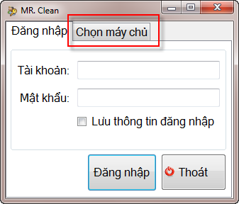 ta được => 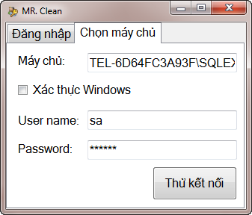
2. Chạy MS SQL Server Management Studio, copy các trường giống nhau: (chú ý password tài khoản sa là lúc bạn cài server đặt pass là gì thì nhập vào như thế). Sau đó bấm “Thử kết nối”.
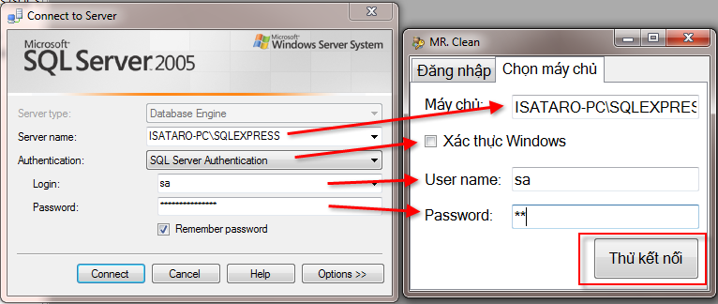
3. Xuất hiện thông báo:
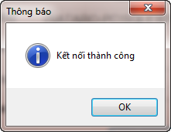
4. Quay lại tab “Đăng nhập”, bạn hãy điền tài khoản “admin” - “admin” và bấm nút “Đăng nhập”:
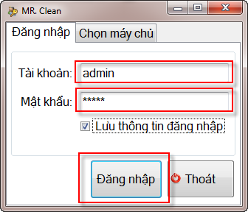
5. Chương trình hiển thị giao diện:
